**94个各种实验室常用标准**

[仪器信息网](javascript:void(0);)

检测实验室常见的仪器与耗材标准，实验室安全仪器标准，以及食品实验室标准等等，共94个！你一定用得到！

实验室常见的仪器与耗材标准

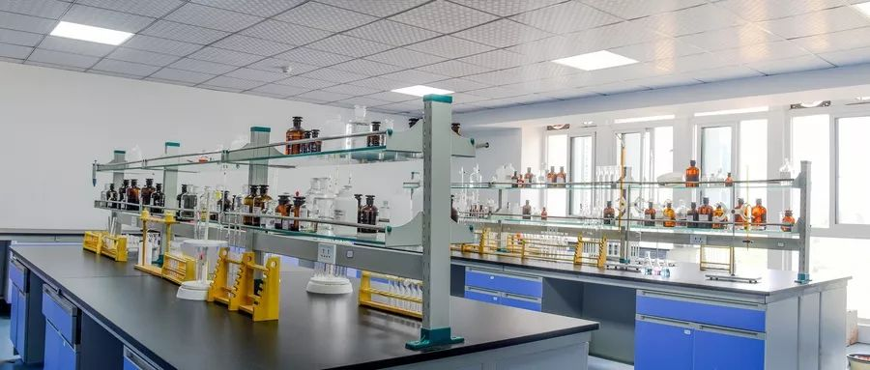

1.GB21549-2008实验室玻璃仪器玻璃烧器的安全要求;

2.GB/T21784.2-2008实验室玻璃器皿通用型密度计第2部分：试验方法和使用;

3.GB/T21298-2007实验室玻璃仪器试管;

4.GB/T21297-2007实验室玻璃仪器互换锥形磨砂接头;

5.GB/T11414-2007实验室玻璃仪器瓶;

6.GB/T12804-2011实验室玻璃仪器量筒;

7.GB/T12805-2011实验室玻璃仪器滴定管;

8.GB/T12806-2011实验室玻璃仪器单标线容量瓶;

9.GB/T28211-2011实验室玻璃仪器过滤漏斗;

10.GB/T28212-2011实验室玻璃仪器冷凝管;

11.GB/T28213-2011实验室玻璃仪器培养皿;

12.GB/T22362-2008实验室玻璃仪器烧瓶;

13.GB/T22067-2008实验室玻璃仪器广口烧瓶;

14.GB/T11165-2005实验室pH计;

15.GB/T30431-2013实验室气相色谱仪;

16.GB4793.7-2008测量、控制和实验室用电气设备的安全要求第7部分：实验室用离心机的特殊要求;

17.GB12803-1991实验室玻璃仪器:量杯;

18.GB12807-1991实验室玻璃仪器:分度吸量管;

19.GB12808-1991实验室玻璃仪器:单标线吸量管;

20.GB21549-2008实验室玻璃仪器:玻璃烧器的安全要求;

21.GBT11414-2007实验室玻璃仪器瓶;

22.GBT12804-2011实验室玻璃仪器:量筒;

23.GBT12805-2011实验室玻璃仪器:滴定管;

24.GBT12806-2011实验室玻璃仪器:单标线容量瓶;

25.GB/T 12807-1991 实验室玻璃仪器 分度吸量管

26GB/T 12808-1991 实验室玻璃仪器 单标线吸量管

27.GBT12809-1991实验室玻璃仪器:玻璃量器的设计和结构原则;

28.GBT12810-1991实验室玻璃仪器:玻璃量器的容量校准和使用方法;

29.GBT14149-1993实验室玻璃仪器:互换球形磨砂接头;

30.GBT15723-1995实验室玻璃仪器:干燥器;

31.GBT15724-2008实验室玻璃仪器:烧杯;

32.GBT15725.4-1995实验室玻璃仪器:双口、三口球形圆底烧瓶;

33.GBT15725.6-1995实验室玻璃仪器:磨口烧瓶;

34.GBT21297-2007实验室玻璃仪器:互换锥形磨砂接头;

35.GBT21298-2007实验室玻璃仪器:试管;

理化仪器类



1.GBT1914-2007化学分析滤纸；

2.GB24789-2009用水单位水计量器具配备和管理通则；

3.GBT11007-2008电导率仪试验方法；

4.GBT11165-2005实验室pH计；

5.GBT12519-2010分析仪器通用技术条件；

6.GBT13743-1992直流磁电系检流计；

7.GBT13979-2008质谱检漏仪；

8.GBT16631-2008高效液相色谱法通则；

9.GBT17764-2008密度计的结构和校准原则；

10.GBT18809-2002空气离子测量仪通用规范；

11.GBT21186-2007傅立叶变换红外光谱仪；

12.GBT21187-2007原子吸收分光光度计；

13.GBT21191-2007原子荧光光谱仪；

14.GBT21388-2008游标、带表和数显深度卡尺；

15.GBT26792-2011高效液相色谱仪；

16.GBT27500-2011pH值测定用复合玻璃电极；

17.GBT30099-2013实验室离心机通用技术条件；

18.GBT30430-2013气相色谱仪测试用标准色谱柱；

19.GBT30431-2013实验室气相色谱仪；

20.GBT4946-2008气相色谱法术语；

21.GBT6040-2002红外光谱分析方法通则；

22.GBT6041-2002质谱分析方法通则；

23.GBT6315-2008游标、带表和数显万能角度尺；

24.GBT8322-2008分子吸收光谱法：术语；

25.GBT9008-2007液相色谱法术语：柱色谱法和平面色谱法；

26.QBT1676-1992手动脂肪测定仪；

微生物类

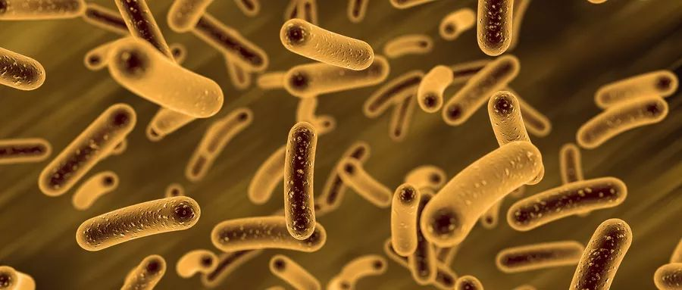

1.GBT22056-2008显微镜 物镜和目镜的标志；

2.GBT22058-2008显微镜 体视显微镜的标志；

3.GBT22059-2008显微镜 放大率；

4.GBT2609-2006显微镜 物镜；

5.GBT2985-2008生物显微镜；

6.GBT9246-2008显微镜 目镜；

7.GBT9247-2008显微镜 聚光镜；

8.QBT2296-1997培养皿；

天平

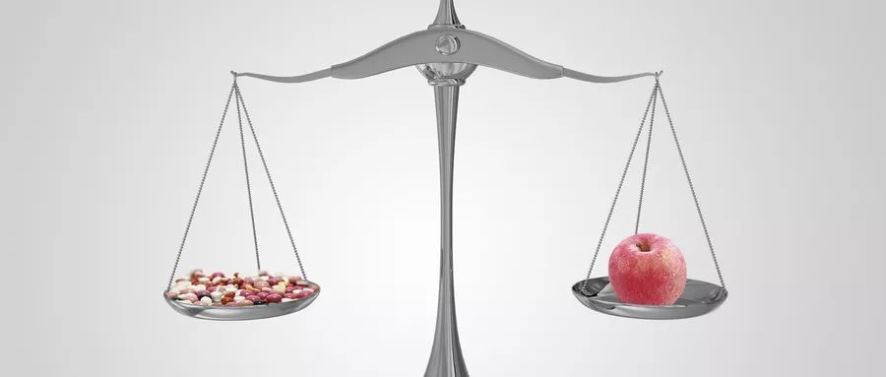

1.GBT25106-2010 扭力天平；

2.GBT4167-2011 砝码；

3.GBT4168-1992 非自动天平杠杆式天平；

4.QBT2087-1995 架盘天平；

1

**实验室安全篇**

**GB/T 27476.1-2014检测实验室安全**

**第1部分：总则**

GB/T27476的本部分规定了检测实验室（以下简称实验室）安全的通用要求。本部分适用于检测实验室，校准和科研实验室可参照使用。本部分适用于固定场所内的实验室，其他场所的实验室可参照使用，但是,可能需要附加要求。

GB/T27476.2-2014检测实验室安全

**第2部分：电气因素**

GB/T27476的本部分规定了检测实验室（以下简称实验室）与电气因素有关的安全要求，以提高实验室的电气安全，将人员伤害降到最低并防止财产损失。本部分适用于检测实验室，校准和科研实验室可参照使用,本部分适用于固定场所。。。

GB/T27476.3-2014检测实验室安全

**第3部分：机械因素**

GB/T27476的本部分规定了检测实验室（以下简称实验室）与机械因素有关的安全要求。本部分适用于检测实验室，校准和科研实验室可参照使用。本部分适用于固定场所内的实验室，其他场所的实验室可参照使用，但是，可能需要附加要求。

GB/T27476.4-2014检测实验室安全

**第4部分：非电离辐射因素**

GB/T27476的本部分规定了检测实验室（以下简称实验室）与非电离辐射因素相关的安全要求。本部分给出了非电离辐射的限值要求并提出了详细的建议，以防止这些辐射引起的伤害或者由于使用这些辐射引起的其他伤害。

GB/T27476.5-2014检测实验室安全

**第5部分：化学因素**

GB/T27476的本部分规定了检测实验室（以下简称实验室）中与化学因素有关的安全要求。本部分适用于检测实验室，校准和科研实验室可参照使用。本部分适用于固定场所内的实验室，其他场所的实验室可参照使用，但可能需要附加。

2

**实验室良好管理规范篇：**

**GB/T32146.3-2015检验检测实验室设计与建设技术要求**

**食品实验室**

GB/T32146的本部分规定了食品实验室设计与建设的总体规划、功能设计、建筑设计、环境设施、安全防护等方面的技术要求。本部分适用于新建、改建和扩建的食品实验室的设计和建设。

**GB15193.2-2014食品安全国家标准食品毒理学实验室操作规范**

本标准代替GB15193.2-2003《食品毒理学实验室操作规范》。

**本标准与GB15193.2-2003相比，主要变化如下：**

——标准名称修改为“食品安全国家标准食品毒理学实验室操作规范”；

**GB/T31190-2014实验室废弃化学品收集技术规范**

本标准规定了实验室废弃化学品的术语和定义、实验室废弃化学品分类要求、一般要求、对实验室废弃化学品产生者的要求、实验室废弃化学品收集、贮存要求和安全。

**GB/T 29471-2012食品安全检测移动实验室通用技术规范**

本标准规定了食品安全检测移动实验室的分类与代号、要求、试验方法、检验规则、标志、包装、运输及贮存等。。。本标准适用于陆地使用的可进行食品安全检测的移动实验室。

**GB/T27411-2012检测实验室中常用不确定度评定方法与表示**

本标准规定了测量结果不确定度的四种评定方法,本标准适用于检测实验室的测量不确定度评定。

**GB/T27407-2010实验室质量控制利用统计质量保证和控制图技术评价分析测量系统的性能**

本标准规定了统计质量控制（SQC）程序的设计和操作方案，用于持续监控被测分析测量系统的稳定性、精密度和偏倚性能。

**GB/T27410-2010消费类产品中有毒有害物质检测实验室技术规范**

本标准规定了消费类产品中有毒有害物质检测实验室应满足的技术要求，包括:人员、设施和环境、样品管理、样品拆分和制备、仪器设备、检测方法及方法确认等关键环节。

**GB/T24777-2009化学品理化及其危险性检测实验室安全要求**

本标准规定了化学品理化及其危险性检测实验室的安全要求。本标准适用于化学品理化及其危险性检测实验室。

**GB/T23621-2009农业植物检疫实验室基础条件**

本标准规定了各级农业植物检疫实验室在人员配备、检验用房、设施、环境条件及仪器设备等方面的基础条件要求，本标准适用于各级农业植物检疫实验室建设。

**GB19489-2008实验室生物安全通用要求**

本标准代替GB19489-2004《实验室生物安全通用要求》。本标准规定了对不同生物安全防护级别实验室的设施、设备和安全管理的基本要求。

**GB/T 13868-2009感官分析建立感官分析实验室的一般导则**

本标准规定了建立感官分析实验室的一般条件，实验室区域（检验区、准备区和办公室等）的布局，以及不同区域的建设要求和应达到的效果。本标准的规定不专门针对某种产品检验类型。

**GB/T22272-2008良好实验室规范建议性文件建立和管理符合良好实验室规范原则的档案**

本标准旨在帮助试验机构，使其档案管理符合良好实验室规范原则的要求。本标准不取代国家法规和/或法律中的相关要求，如，档案保存期限的要求。

**GB22274.1-2008良好实验室规范监督部门指南第1部分：良好实验室规范符合性监督程序指南**

GB/T22274《良好实验室规范监督部门指南》分为3个部分，本部分为GB/T22274的第1部分。GB/T22274的本部分规定了良好实验室规范中监督部门的行政管理、保密性、人员和培训、GLP符合性计划、试验机构检查和研究审核的后续工作、申诉程序，本部分适用于在我国境内设立的GLP监督部门。

**GB/T22274.2-2008良好实验室规范监督部门指南第2部分：执行实验室检查和研究审核的指南**

GB/T22274《良好实验室规范监督部门指南》分为3个部分，GB/T22274的本部分规定了的监督部门的试验机构检查、检查程序、研究审核、检查或研究审核的完成。本部分适用于在我国境内设立的GLP监督部门。

**GB/T22274.3-2008良好实验室规范监督部门指南第3部分：良好实验室规范检查报告的编制指南**

GB/T 22274《良好实验室规范监督部门指南》分为3个部分，本部分为GB/T22274的第3部分。本部分等同采用经济合作与发展组织(OECD)良好实验室规范(GLP)原则和符合性监督系列文件No.9:《良好实验室规范检查报告的编制指南》[OCDE/GD(95)114]。GB/T22274的本部分规定了良好实验室规范下检查报告的要求、其他信息和批准。本部分适用于我国在境内设立的GLP监督部门。

**GB/T22275.1-2008良好实验室规范实施要求第1部分：质量保证与良好实验室规范**

GB/T22275《良好实验室规范实施要求》分为7个部分，GB/T22275的本部分规定了GLP原则下质量保证活动的具体内容和要求，包括:质量保证人员的责任、质量保证人员与管理者的联系、质量保证人员资质及参与标准操作程序和研究计划的制定过程的情况、质量保证检查、质量保证活动的计划和对质量保证活动及方法的论证、质量保证检查的报告、数据和最终报告的审核、质量保证声明、质量保证与非监管研究和小型试验机构中的质量保证。本部分适用于GLP原则下的质量保证活动。

**GB/T22275.2-2008良好实验室规范实施要求第2部分：良好实验室规范研究中项目负责人的任务和职责**

GB/T22275《良好实验室规范实施要求》分为7个部分，GB/T22275的本部分规定了项目负责人的任务、任命、培训、职责、资质、法律地位。除了国家立法的明确豁免，本部分所规定的GLP原则适用于法规所要求的所有非临床健康和环境安全研究，包括:医药、农药、食品添加剂与饲料添加剂、化妆品、兽药和类似产品的注册或申请许可证，以及工业化学品管理。

**GB/T22275.3-2008良好实验室规范实施要求第3部分：实验室供应商对良好实验室规范原则的符合情况**

GB/T22275《良好实验室规范实施要求》分为7个部分，本部分为GB/T22275的第3部分。GB/T22275的本部分规定了GLP原则下的实验室供应商的要求，包括以下方面：标准和合格评定计划、试验系统、动物的饲料、垫料和水、带有放射性标记的化学品、计算机系统，应用软件、参照物质、仪器、无菌材料、常规试剂、清洁剂和消毒剂、微生物学检验需要的产品。本部分适用于GLP原则下对实验室供应商的要求。

**GB/T22275.4-2008良好实验室规范实施要求第4部分：良好实验室规范原则在现场研究中的应用**

GB/T22275《良好实验室规范实施要求》分为7个部分，本部分为GB/T22275的第4部分。GB/T22275的本部分规定了现场研究的试验机构的组织和人员、质量保证计划、试验设施、仪器、原料、试剂、试验系统、试验样品和参照物、标准操作程序、研究结果的报告、记录和材料的存储和保留。除了国家立法的明确豁免，本部分所规定的良好实验室规范原则（以下简称GLP原则）适用于法规所要求的所有非临床健康和环境安全研究，包括:医药、农药、食品添加剂与饲料添加剂、化妆品、兽药和类似产品的注册或申请许可证，以及工业化学品管理。

**GB/T22275.5-2008良好实验室规范实施要求第5部分：良好实验室规范原则在短期研究中的应用**

GB/T22275《良好实验室规范实施要求》分为7个部分，本部分为GB/T22275的第5部分。GB/T22275的本部分规定了短期研究的试验机构的组织和人员、质量保证计划、设施、试验系统、试验样品和参照物、标准操作程序、研究的实施和研究结果的报告。除了国家立法的明确豁免，本部分所规定的良好实验室规范原则（以下简称GLP原则）适用于法规所要求的所有非临床健康和环境安全研究，包括医药、农药、食品添加剂与饲料添加剂、化妆品、兽药和类似产品的注册或申请许可证，以及工业化学品管理。

**GB/T22275.6-2008良好实验室规范实施要求第6部分：良好实验室规范原则在计算机化的系统中的应用**

GB/T22275的本部分规定了GLP原则下计算机化的系统的应用与管理，包括:各部门的责任、相关的培训、设备和仪器的要求、计算机化的系统的维护与灾难恢复、数据的记录与处理、计算机化的系统的安全、计算机化的系统的确认程序、关于其开发、确认、操作和维护的文档要求。本部分适用于GLP原则下计算机化的系统的应用。

**GB/T22275.7-2008良好实验室规范实施要求第7部分：良好实验室规范原则在多场所研究的组织和管理中的应用**

本标准规定了多场所研究的管理和控制、质量保证、主进度表、研究计划、研究的实施、研究结果的报告、标准操作程序、记录和材料的存储和保管。除了国家立法的明确豁免，本标准所规定的良好实验室规范原则（以下简称GLP原则）适用于法规所要求的所有非临床健康和环境安全研究，包括:医药、杀虫剂、食品添加剂与饲料添加剂、化妆品、兽药和类似产品的注册或申请许可证，以及工业化学品管理。

**GB/T22278-2008良好实验室规范原则**

本标准等同采用经济合作与发展组织(OECD)良好实验室规范(GLP)原则和符合性监督系列文件No.1:《OECD GLP原则》[ENV/MC/CHEM(98)17]。

**GB/T6682-2008分析实验室用水规格和试验方法**

本标准规定了分析实验室用水的级别、规格、取样及贮存、试验方法和试验报告。本标准适用于化学分析和无机痕量分析等试验用水。可根据实际工作需要选用不同级别的水。

**GB/T19495转基因产品检测实验室技术要求**

本标准规定了转基因产品检测实验室总体技术要求和检验质量控制的基本要求。本部分适用于以核酸扩增技术和免疫学方法检测转基因产品的实验室，也适用于基因工程等其他相关领域的实验室。